



Газета Туношенского пансионата для ветеранов войны и труда

«По секрету» выпуск №4 (май)

  Выходит с 2015 года

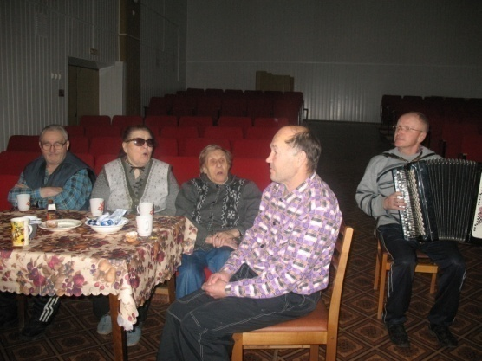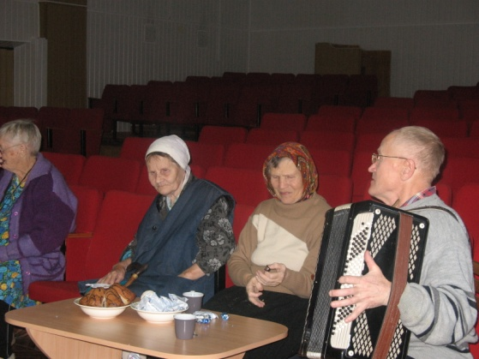

#### В этом выпуске:



**Войну убили наши деды**

**и на поверженный рейхстаг**

**Сержант Егоров в день Победы**

**страны Советов поднял флаг!**

**Почёт и слава миллионам,**

**погибших за тебя, земля…**

**Швыряли воины знамёна**

**под стены древнего кремля!**

**С фашисткой свастикой кидали,**

**печатая парадный шаг**

**И пленных строй, сорвав медали,**

**шагал понуро…бывший враг!**

**…Суровых дней военных,**

**беды не забывает наш народ –**

**Семьдесят первый день**

**Победы он отмечает в этот год!**

*Автор стихов: Шлюков Борис Васильевич*

**1 мая – Пасха или День труда?**

Так случилось, что в этом году религиозный и государственный праздник совпали. А значит, есть сразу два повода отметить и провести хорошо время, впереди нас ждут интересные концерты и мероприятия. А пока вспомним, что произошло в апреле.

**Итак, коротко, о прошедшем:**

2 апреля – родительская суббота:

В церковной комнате прошло поминовение усопших – поминали своих близких и родных...

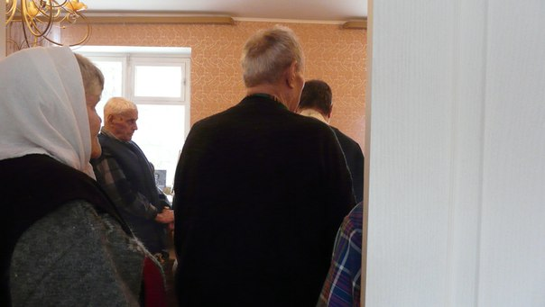

Все взаимозаменяемо. Все возвращается. Добро добром, зло злом, нежность нежностью. Ты всегда получаешь столько, сколько отдаешь. Все просто. Хочешь больше — отдавай больше. Больше сил, больше времени, больше любви и все вернется, в самый неожиданный момент.

4-го апреля состоялся турнир по дартсу.

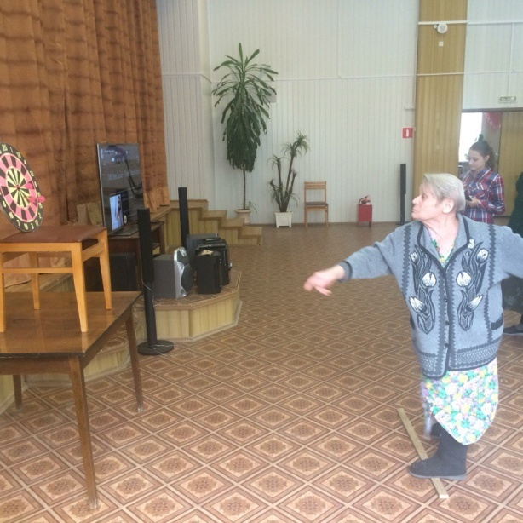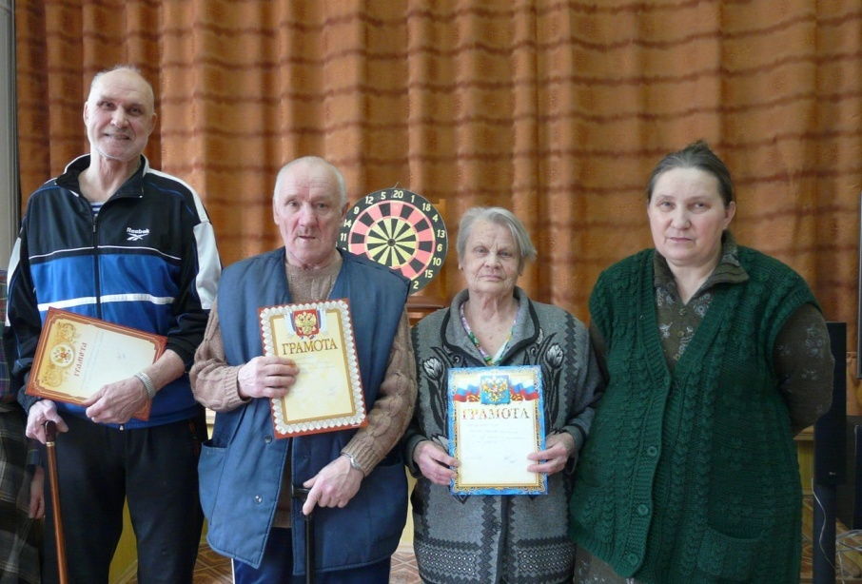

13-го была проведена игра «Угадай мелодию» посвящённая дню космонавтики.

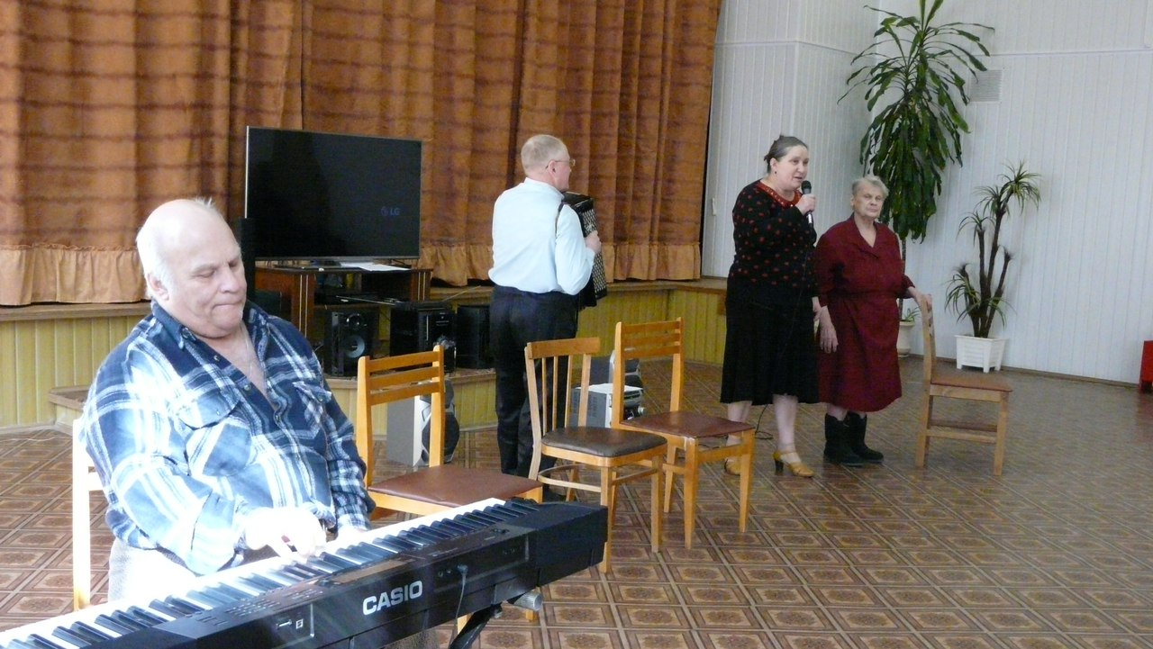

В понедельник 18 апреля нас посетили ученики кадетского класса школы № 73" г. Ярославля и показали спектакль "чучело", а также спели любимые песни старшего поколения, а закончили выступление песней День победы, ведь до праздника всех поколений осталось совсем немного!

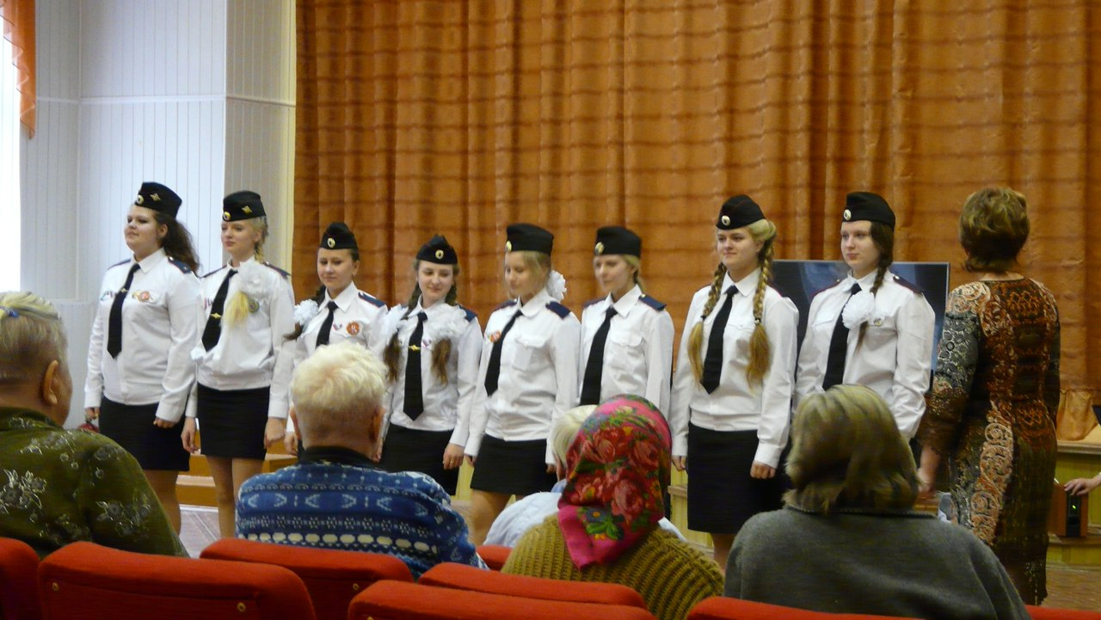

Мы на национальном балете «Кострома».

Эмоции не передать словами. Настолько зрелищно, настолько всё чётко исполнено! Балет "Кострома" Это реальное доказательство того, что народный балет это очень красиво и завораживающе и это модно, что очень важно на сегодняшний момент. Это доказывает, что мы не забываем свою культуру. Очень радует, что на концерте присутствовало много молодёжи! Ну а так как наша страна многонациональная, то и выступление балета многогранно. На нём мы знакомимся с традициями народов России!

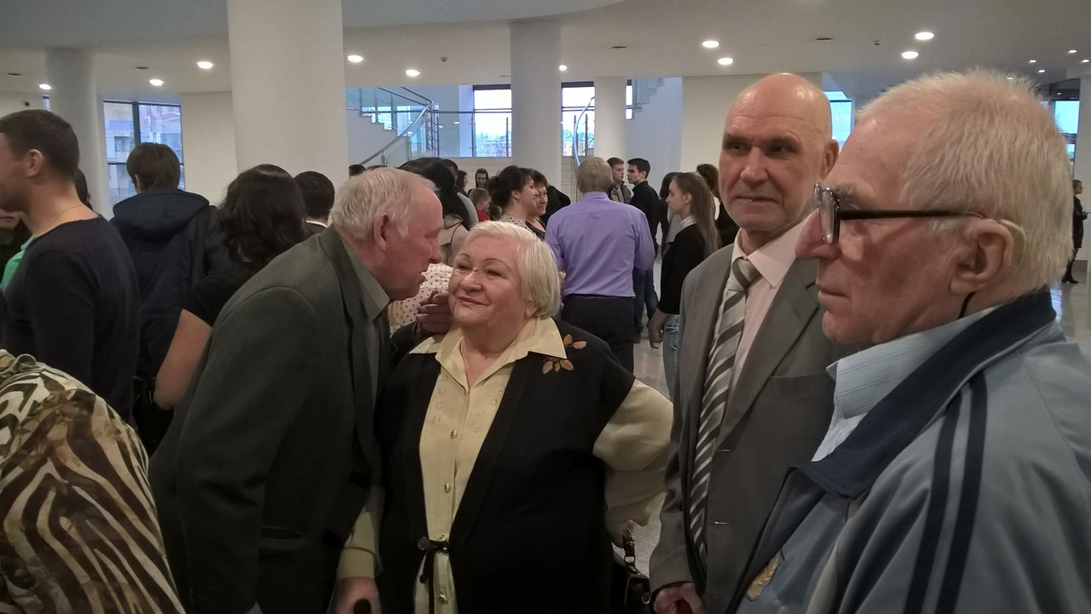

А также фото с выступления Донских казаков, которое тоже прошло в КЗЦ Миллениум.

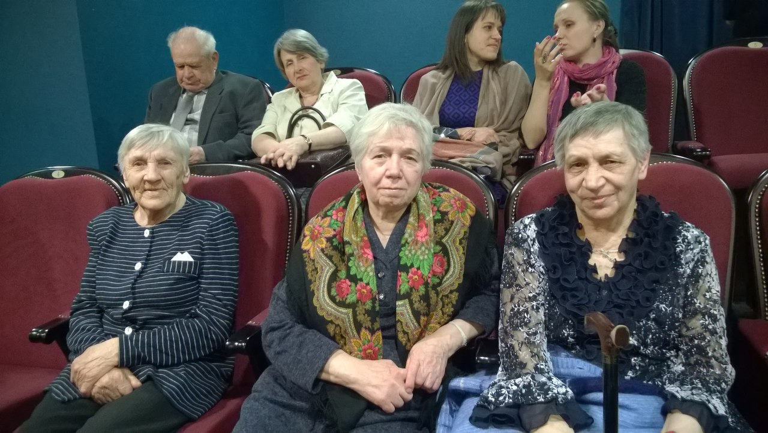

**29 апреля**

**рабочий по комплексному обслуживанию и ремонту зданий Брылевич А.С.**

**и слесарь-сантехник Хайдаров В.А.**

**провели практическое занятие по использованию огнетушителей**

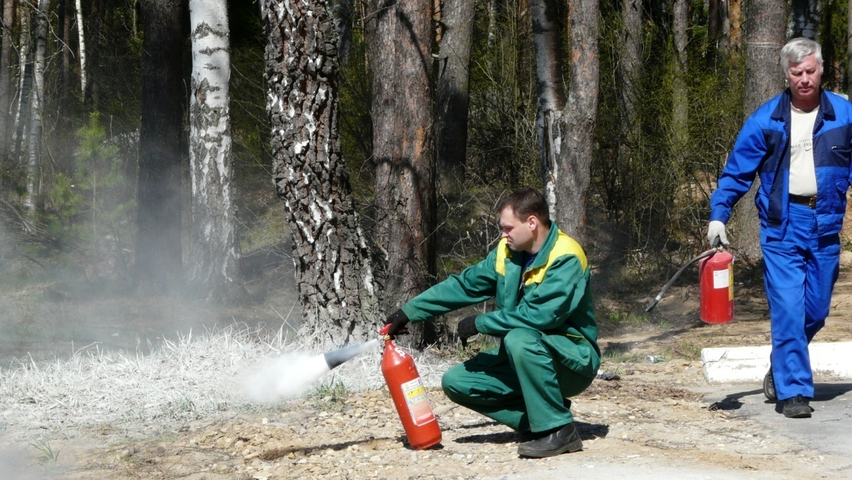

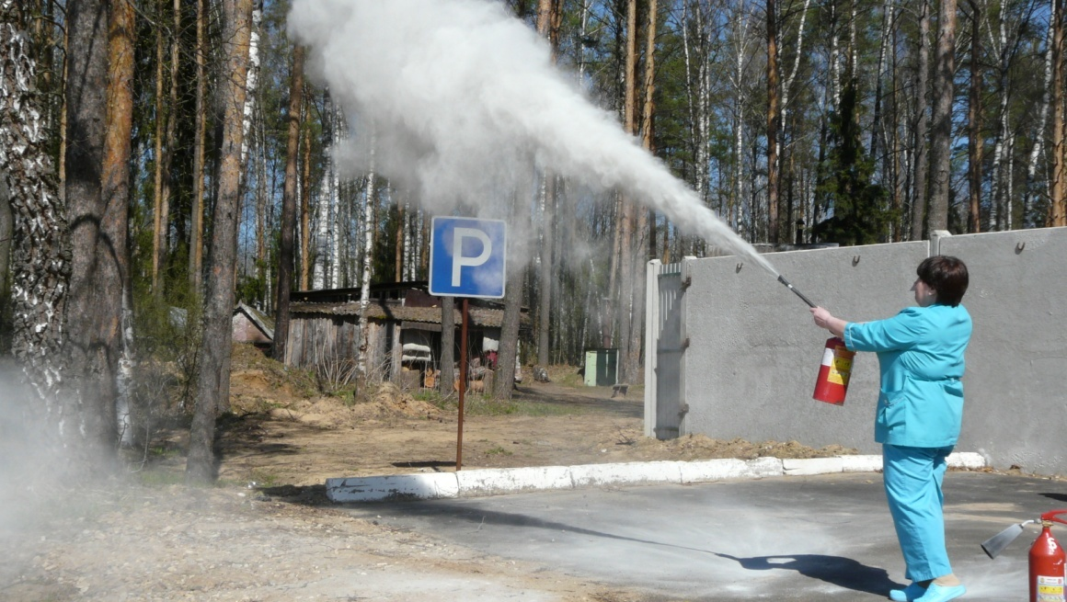

Медсестра палатная отделения активного долголетия Чижова В.А. справилась с поставленной задачей на «отлично».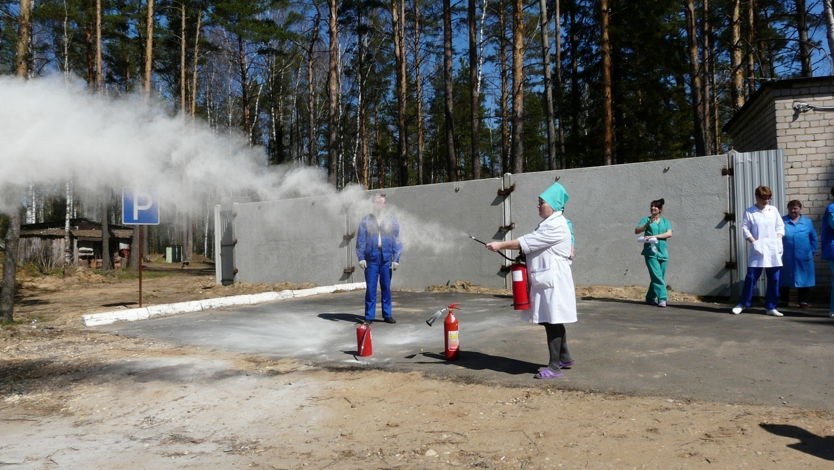

Умение правильно пользоваться огнетушителем также показала шеф-повар

Москвина Г.В.

**Фотогалерея с уборки территории**

Начиная с 18 апреля каждый день сотрудники выходили на уборку территории, а она у нас достаточно большая, да ещё в лесополосе, поэтому работы хватает. Знаете, что придаёт сил? Ваше участие, дорогие наши проживающие. Когда вы выходите с нами и стараетесь помочь и силы прибавляются. Например, Надежда Дмитриевна Данилова, прежде чем начать работу, ещё и частушками развлекла на пеньке. А Анна Георгиевна Юшкина рассказала, как она любила убираться на своём участке.

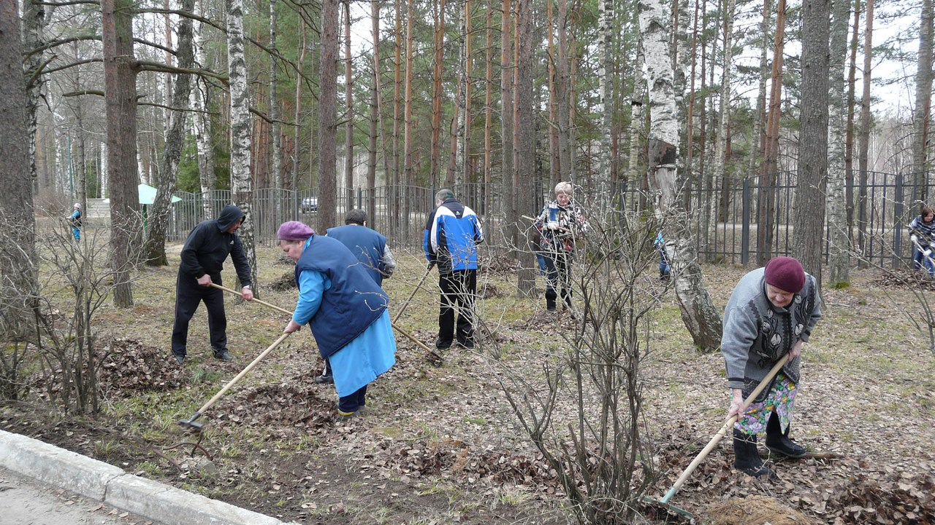

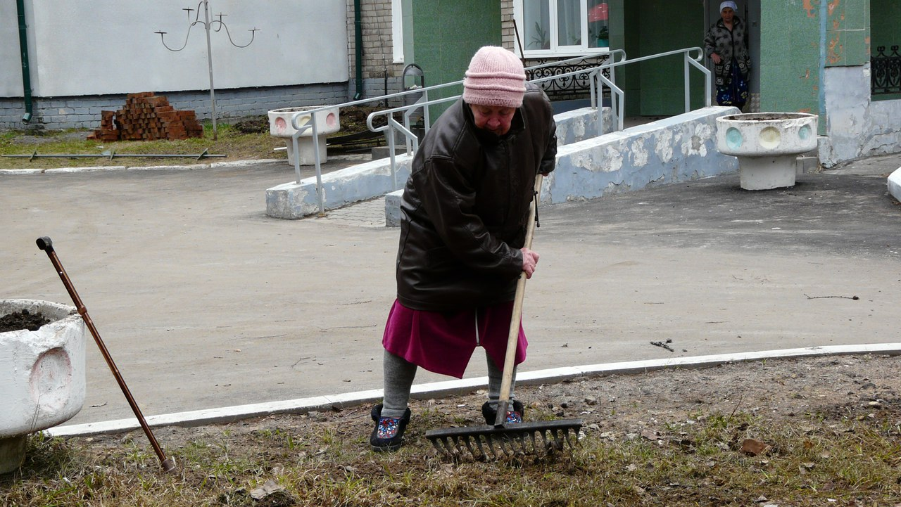

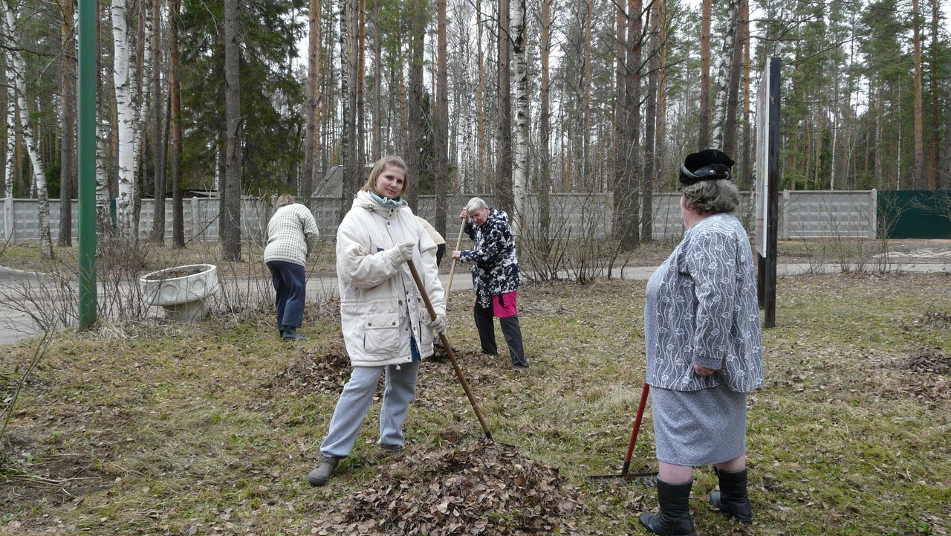

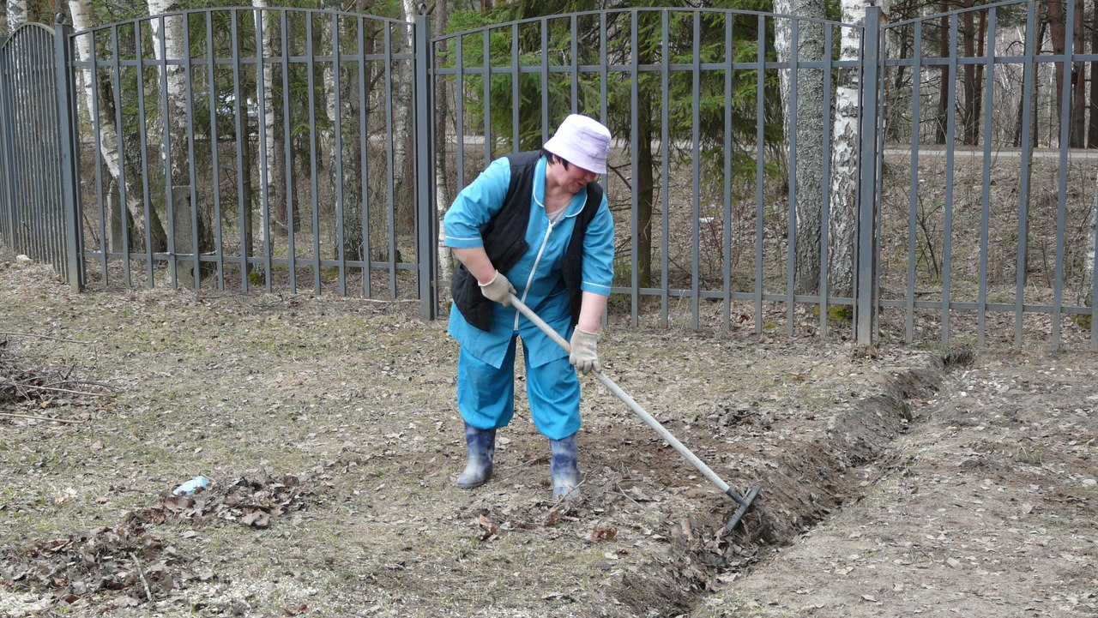

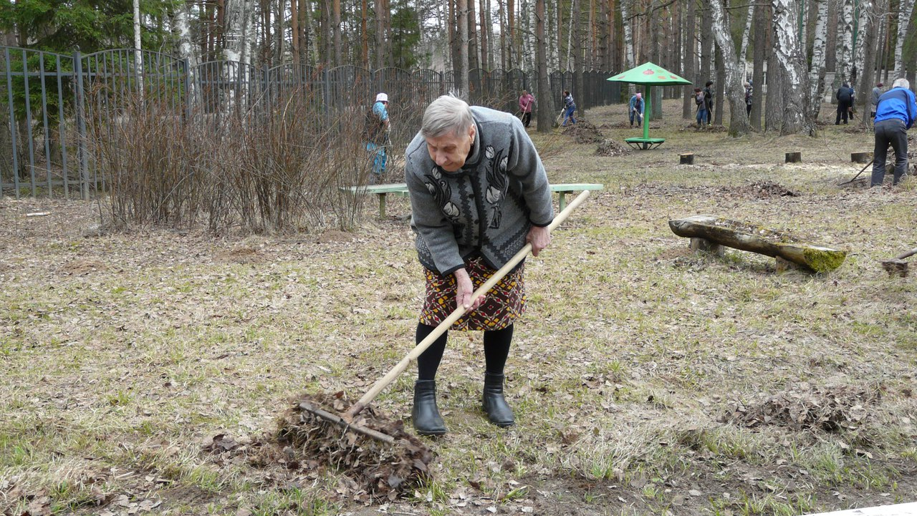

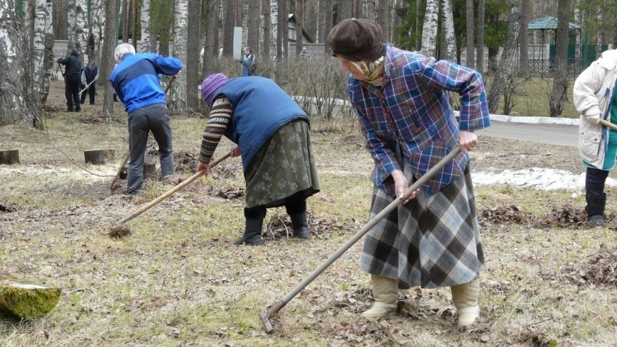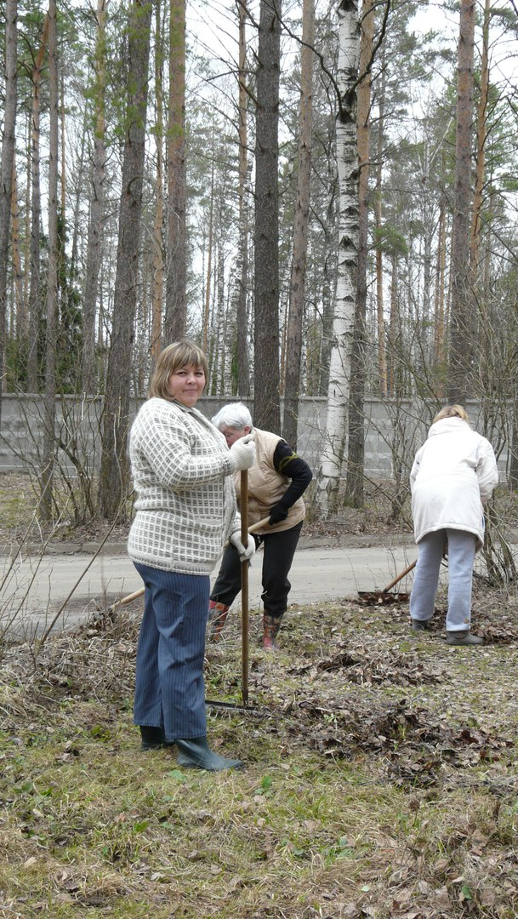

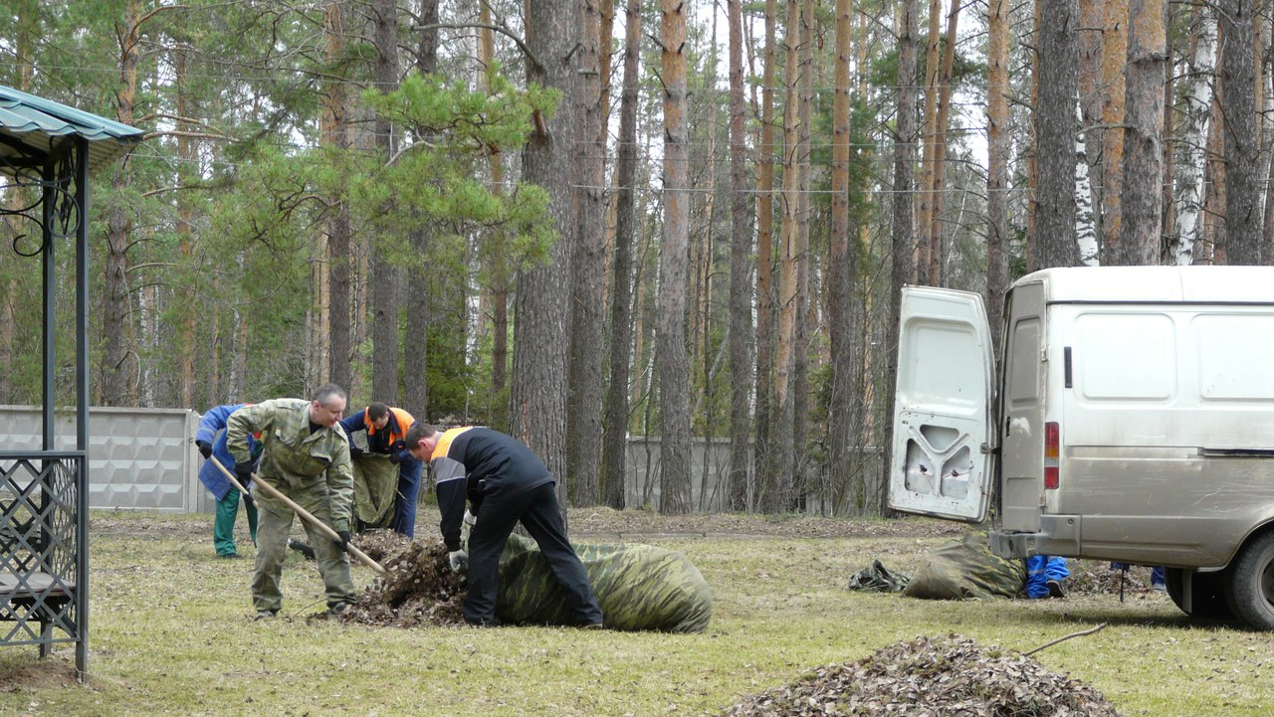

***Благодарность объявляется:***

1. **Волкову Валерию Федоровичу**
2. **Володину Евгению Алексеевичу**
3. **Даниловой Надежде Дмитриевне**
4. **Королевой Марине Сергеевне**
5. **Козловой Нине Петровне**
6. **Кузиной Галине Васильевне**
7. **Никифоровой Людмиле Анатольевне**
8. **Новинской Вере Филипповне**
9. **Приваловой Нине Васильевне**
10. **Самоварову Николаю Сергеевичу**
11. **Юшкиной Анне Георгиевне**

***Спасибо вам большое!!!***